Конкурс
«Семейные экологические проекты»

НОМИНАЦИЯ
«Запасы»

Боровая Алла, 2 класс
муниципальное бюджетное
общеобразовательное учреждение
«Средняя общеобразовательная школа №14»
Тбилисский район, хутор Песчаный

Что припасёшь, то и пожуёшь

Руководитель Боровая Светлана Викторовна
МБОУ «СОШ №14»

Аннотация
1. Номер и название номинации, по которой представлена работа.
5 «Запасы»
2. Название авторского коллектива (или имена и фамилии, если их не более трех).
Боровая Алла
3. ФИО руководителя (руководителей).
Боровая Светлана Викторовна
4. Название проекта.
Что припасёшь, то и пожуёшь.
5. Текст аннотации, описывающий:
Цели:
Изучить какие хранятся в доме запасы пищи, и в каких условиях.
Какими вредителями могут, повреждены запасы, и как с ними бороться.
Изучить, как оценивать, не испортились ли продукты, а если испортились, что с ними можно делать.
Задачи:
1) Побеседовать с прабабушкой как раньше хранили запасы продуктов, и хранят ли сейчас продукты бабушкиным способом.
2) Изучить, как правильно запасать продукты.
В ходе выполнения работы выяснила, что запасы людям жизненно необходимы. Нужно запасаться разнообразными продуктами, поскольку нам и в зимний период нужно будет разнообразно питаться, чтобы оставаться здоровыми.
6. Год(ы) выполнения проекта.
2017г.
7. Контактная информация: телефон, e-mail, почтовый адрес.

Оглавление
Введение
Глава 1. Хранение овощей…………………………………………………………….5
1.1.Картофель…………………………………………………………………………… 6
1.2.Тыква………………………………………………………………………………… 7
1.3. Капуста белокочанная…………………………………………….………………. 8
1.4. Лук и чеснок………………………………………………………….……………..9
1.5.Фрукты………………………………………………………………………….…..10
1.6. Малина……………………………………………………………………………..11
Глава 2. Судьба испорченных продуктов…………………………………….…..12
Глава 3. Оценка испорченных продуктов…………………………………………13
Заключение…………………………………………………………………………….14
Список литературы…………………………………………………………………..16

Введение

Ещё в древние времена люди старались делать запасы. С годами это умение
совершенствовалось. Люди научились не только хранить корнеплоды в свежем виде, но и готовить из них соленья, компоты и варенья. Наиболее древним способом консервирования овощных продуктов для создания сезонных запасов (в основном на зиму) были соленья и квашенья. Квасили и солили капусту, свеклу, яблоки, груши, огурцы, арбузы, грибы. Эти способы позволяли долгое хранение продуктов и употреблять их потом в сыром виде или после термической обработки. Предстоит немало времени и сил потратить на то, чтобы обеспечить семью запасами на долгие зимние дни.
Запасы лучше и надёжнее хранить в погребе или подвале. Подвалы перед закладкой в них овощей рекомендуется побелить. Затем помещение следует проветрить. Делать эту процедуру нужно месяца за два-три до закладки овощей. Запоздалый сбор урожая может нанести серьёзный ущерб качеству овощей. Вовремя нужно собирать овощи, предназначенные для длительного хранения.
Не менее важен своевременный сбор урожая поздних овощей, поскольку осенние
заморозки могут повредить малоустойчивые к морозам виды, а подмороженные овощи при хранении портятся. От того, как мы выращиваем и подготавливаем для хранения овощи, зависит их способность сохранять свои качества, не портиться в течение всей зимы.
ЦЕЛИ И ЗАДАЧИ ПРОЕКТА
Цели:
1) Изучить какие хранятся в доме запасы пищи, и в каких условиях.
2) Какими вредителями могут, повреждены запасы, и как с ними бороться.
3) Изучить, как оценивать, не испортились ли продукты, а если испортились, что с ними можно делать.
Задачи:
1) Побеседовать с прабабушкой как раньше хранили запасы продуктов, и хранят ли сейчас продукты бабушкиным способом.
2) Изучить, как правильно запасать продукты.

Глава 1. Хранение овощей.
Хранение овощей - это последний этап трудной постоянной работы огородника на
земле. Для хранения пригодны корнеплоды, поздние сорта капусты, тыква и некоторые фрукты. Место, где мы храним запасы пищи – это подвал. Здесь хранится вся наша консервация: салатики, помидорчики, огурчики, компотики и сладенькое вареньице, а также картофель, морковь, свекла и лук. В подвале зимой и осенью прохладно, поэтому овощи здесь не портятся. Мы практически не покупаем овощи так как выращиваем сами и нам хватает от сезона до сезона. Храним мы овощи отдельно друг от друга в специальном овощном ящике. Так они никогда не портятся и не высыхают. Вот, например, мы уже приготовили картофель на посадку на этот год, он прорастет и можно будет посадить её в землю. Есть еще главная кладовая – это сама матушка природа, то есть растет калина, и мы её не обрываем она хранится прямо на улице, так же зимой можно выйти и нарезать веточки вишни или малины или смородины и заварить чай с этих веточек - это всегда очень вкусный чай.

1.1.Картофель.
Корнеплод после сбора погружается в физиологический покой, по этому, он отмечается способностью долго и хорошо храниться. Картофель нужно обязательно высыпать тонким слоем, перебрать, отложить порченые клубни и подсушить. Не переносит он влажности, резких перепадов температур. Для лучшей сохранности картофель засыпают в не слишком глубокие деревянные ящики. Приложение 1

1.2.Тыква.
Толстушка – тыква в хранении неприхотлива. Конечно, она не откажется от хорошо проветриваемого сухого подвала. Но полежит несколько месяцев, это зависит от сорта, и в обычной квартире, в кладовой или просто под кроватью. Плодоножкой тыква должна лежать вверх, и нужно смотреть, не появились ли у неё пролежни.
Моя бабушка очень вкусно готовит тыкву, нам всем очень нравится. Приложение 2,3

1.3.Капуста белокачанная.
Она считается морозоустойчивым овощем. На улице снег, а наша красавица всё ещё прохлаждается на огороде. Заморозки ей не страшны. Но это в том случае, если вы собираетесь её квасить, солить, мариновать. Так что если вы собираетесь хранить капусту свежей, не оставляйте её на морозе. Лучше всего хранится капуста, выдернутая из земли с корнем. На капусте обязательно должны быть два – три зелёных, плотно примыкающих листка. Именно они сберегут кочану здоровье. При желании кочаны можно связать попарно и подвесить. Висеть они должны, не касаясь стен. Хранится капуста только в сухом подвале с хорошей вентиляцией. Лучший способ хранения капусты и витаминов, находящихся в ней, - это засолка. Приложение 4,5.

1.4.Лук и чеснок.
Лук нужно обязательно перебрать, осмотреть каждую луковицу, отложить потрескавшиеся, примятые. Остальным дать полежать день – два, чтобы луковицы подсушились. Чтобы чеснок сохранился до следующего лета, необходимо после копки его просушить, стебли обрезать, а корни опалить над пламенем. Приложение 6

1.5.Фрукты.
Яблоки и груши зимних сортов можно долго сохранять свежими. Для этого их нужно вытереть досуха, завернуть в бумагу и положить в ящики. Предварительно дно ящика выстилают бумагой и насыпают на неё слой мягкой стружки из лиственных пород деревьев. Сверху кладут рядами обёрнутые плоды. Первый слой плодов покрывают ещё и бумагой, на неё снова кладут стружку, а потом второй слой плодов.
Плоды употребляют в свежем виде и в виде сухофруктов; они пригодны также для различных видов переработки: получения соков, компотов, киселей и плодового вина, сидра, приготовления варенья, а благодаря содержанию пектина — джемов, повидла, желе и мусса. Яблоки запекают с сахаром в тесте приготовляют начинки, для пирогов, тортов и пирожных, очень популярны яблочные пироги.
Сушёные яблоки являются хорошим источником легкоусваиваемых сахаров
(содержат от 8 до 15 %), микроэлементов (до 0,5 % различных минеральных солей), а в
семенах одного среднего плода содержится около суточной нормы йода. Приложение 7,8.

1.6. Малина.
Одной из самых любимых ягод у детей является малина. Заготавливают её в период
полного созревания. Сбор производят только в сухую погоду после высыхания росы,
ягоды складывают в небольшие и неглубокие корзинки. Собранное сырье очищают от
случайно попавших в него листьев, веток, испорченных плодов и подвяливают на
воздухе. В нашей семье очень любят варенье из малины. Мама готовит его очень просто. Берёт ягоды малины, сахар перетирает, раскладывает в банки. На хранение ставим в холодильник. Приложение 9

Глава 2. Судьба испорченных продуктов.
Подведем небольшой итог, если же, все-таки завелись насекомые в ваших кладовых проведите генеральную уборку и не спешите выбрасывать испорченные продуты, например сухофрукты можно промыть водой и прожарить их в духовке. Конечно, крупы нужно утилизировать или скормить курочкам, для них это будет лакомством не в коем случае их не употреблять в пищу. За долгие зимние месяцы некоторые корнеплоды всё - таки портятся, поэтому их необходимо утилизировать.
Испорченные овощи используют на корм животным. В зимний период времени животные также нуждаются в витаминах, по этому они с удовольствием поедают испорченные запасы. Картофелем, который испортился, не рекомендуют кормить животных. В кожуре картофеля накапливается яд соланин. Этот яд способен убить не только человека, но и животных, которым скармливали корнеплоды. Приложение 10

Глава 3. Оценка испорченных продуктов.
Известно, что при длительном хранении свойства продуктов изменяются. Поэтому, приготавливая из долго хранившихся продуктов пищу, надо убедиться в их доброкачественности, оценив их по вкусу, цвету, запаху, внешнему виду. Легко сказать, когда еда совсем испорчена. Когда на продукте выросла плесень, очевидно, что дела плохи. Но признаки порчи продуктов могут быть и не столь очевидными. А ведь употребление испорченной пищи может вызвать серьезное пищевое отравление, поэтому важно убедиться, что ваши блюда приготовлены из свежих ингредиентов.
Порча пищевых продуктов происходит не случайно. Это естественный процесс. Чтобы понять, как сохранить качество продуктов питания и предотвратить порчу, мы должны знать, что может вызвать ее. Факторы, влияющие на порчу продуктов, включают в себя: Микроорганизмы. Ферменты. Воздух. Свет. Насекомые, грызуны, паразиты и другие существа. Физическое повреждение. Температура. Время.
Доброкачественная мука, если взять немного ее в руки, рассылается. Испортившиеся крупы и мука имеют затхлый запах и горький привкус. Зеленоватый цвет проросшего картофеля свидетельствует об образовании в нем ядовитого вещества — соланина. В крупах и муке, пораженных вредителями, появляются комочки, паутинки, видны личинки. Вкусовые свойства такие продукты теряют. Овощи и фрукты при неправильном хранении могут загнить, засохнуть, прорасти. На них появляется плесень. Такие овощи имеют неприятный внешний вид и запах. Приложение 11
Испорченные продукты нельзя хранить вместе со свежими, иначе произойдет заражение последних и все запасы будут негодными.
Испорченные продукты надо выбросить, а емкость, где они хранились тщательно вымыть или заменить новой.
Будьте осторожны с продуктами, консервированными в домашних условиях. Домашние консервы, а также хлеб, масла и молочные соусы надо есть с осторожностью. Товары, консервированные в домашних условиях, должны быть простерилизованы, в стеклянных банках с плотными крышками или слоем воска в верхней части пищи.

Заключение.
Делать запасы людям жизненно необходимо. Затрачивая усилия летом, человек может насладиться плодами своего труда в зимний период. Для многих людей сделанные запасы хорошо экономят средства, позволяя сократить затраты. К тому – же очень приятно похрустеть огурчиком, или покушать капустки и какого - ни будь салатика. Долгими зимними вечерами хорошо выпить горячего чая с ароматным вареньем. Это очень хорошо повышает настроение. Приложение 12
Поскольку питание крайне важно для поддержания крепкого здоровья и даже самой жизни, оно представляет собой наиважнейшую часть программы создания домашних запасов. Правильно поступают те, кто запасается основными, необходимыми семье продуктами питания. Очень важно также знать, как правильно запасать продукты, чтобы они не испортились во время чрезвычайного положения. Запасайтесь разнообразными продуктами, поскольку вам и в этот период нужно будет разнообразно питаться, чтобы оставаться здоровыми. Знание потребностей вашей семьи поможет определить, каким количеством продуктов питания вам нужно будет запастись.
Отведите под кладовую полку в вашем кухонном шкафу, это можно сделать даже на маленькой кухне. Разложите запасы по видам продуктов, используя свободное пространство по максимуму: банки составьте в несколько этажей, для хранения пакетов с крупами и макаронными изделиями используйте плоские контейнеры. Проверяйте вашу резервную полку всякий раз перед еженедельным походом в магазин: пустое место поможет вам вспомнить, что из продуктов нужно докупить.
Используйте для запасов замороженных продуктов часть морозильной камеры. Фарш, овощи, слоеное тесто можно уложить в герметичные пластиковые упаковки, которые занимают мало места и укладываются друг на друга в несколько этажей.
Даже если у вас нет отдельного помещения под кладовую, вы вполне можете собрать дома большие запасы продуктов и вещей, если рассредоточите их по всему дому. Главным принципом здесь будет соответствие условиям хранения. В прохладном сухом месте можно хранить овощи, яблоки, муку. Для консервов подойдет любое место.
Заготовленные продукты нужно хранить в чистоте. Они должны быть безвредными для еды. Существует несколько путей складирования продуктов, которыми следует пользоваться независимо от того, каким способом они были законсервированы.
1. Храните продукты в прохладном помещении. Это должно быть темное или слегка затемненное помещение, защищенное от проникновения солнечных лучей.
2. Предохраняйте продукты от влаги. Засушенные продукты могут испортиться, если они отсыреют. Продукты, заготовленные другими способами, также могут испортиться от влаги.
3. Раскладывайте продукты в пакеты или контейнеры. Герметичный контейнер предохранит их от проникновения пыли и уничтожения различными насекомыми, животными, такими, как крысы, а также птицами, например цыплятами.

Список литературы
Леокум А. детская энциклопедия «Скажи почему?..»
Моя первая энциклопедия: «Растения». –Смоленск: Русич, 1997г.
Нуждина Т.Д. Энциклопедия для малышей: Чудо – всюду. – Ярославль: Академия развития, Академия холдинг, 2001.
Что такое? Кто такой? В 3т.М.: - Педагогика –Пресс, 1993.
Я познаю мир: Детская энциклопедия: Растения/ Сост. Л.А.Багрова под общ.ред. О.Г.Хинн. – М.: ТКО «АСТ», 1995.
Интернет-ресурсы
http://udoktora.net/osnovnyie-priznaki-togo-chto-produktyi-isportilis-50390/
http://www.google.ru/search?
http://www.tropicarium.ru/confusum.jpg

Приложение
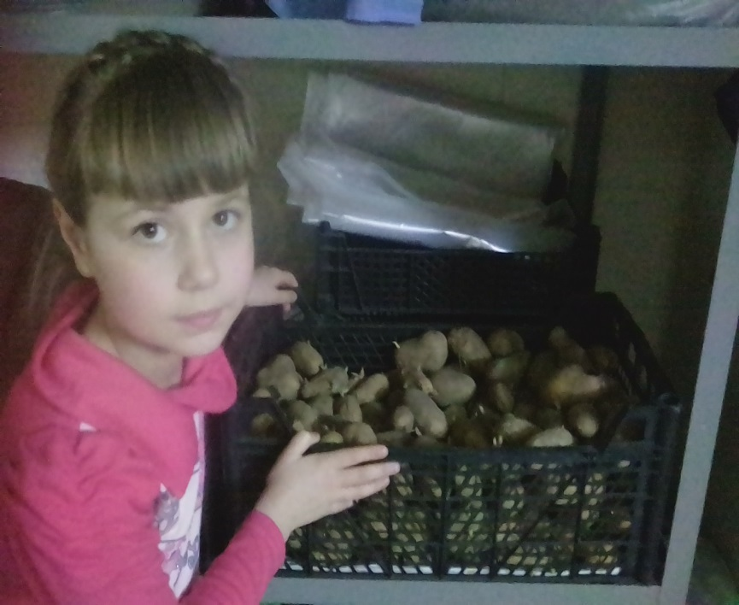
Приложение 1
Хранение картофеля

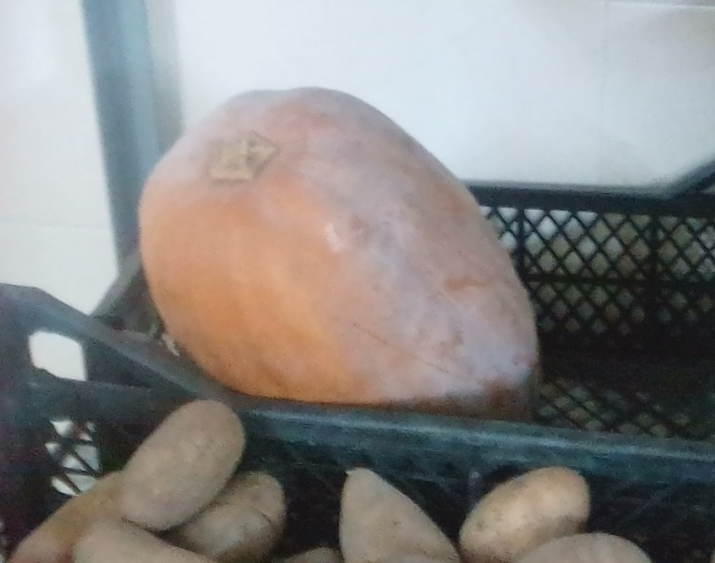
Приложение 2
«Чудо-тыква»

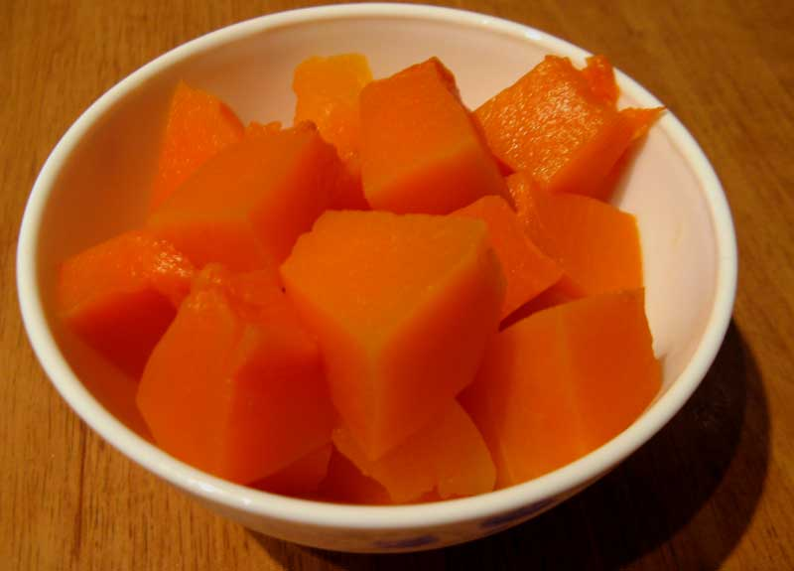
Приложение 3
«Чудо-витамины»

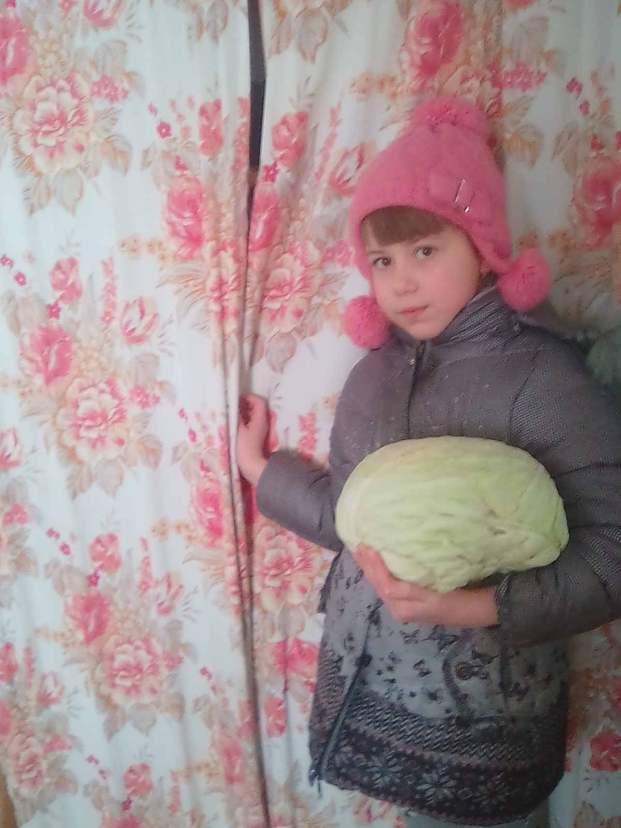
Приложение 4
«Капустка хороша!»

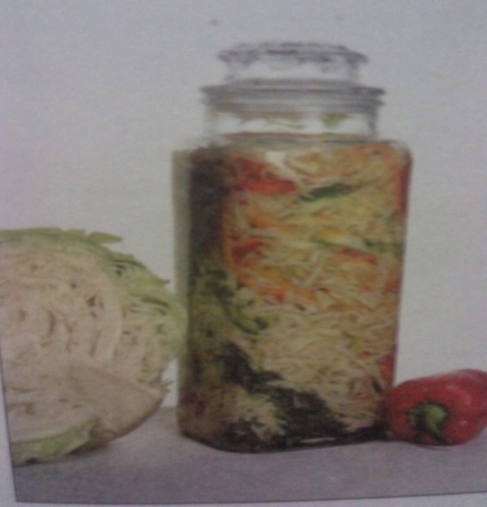
Приложение 5
«Маринад капусты»

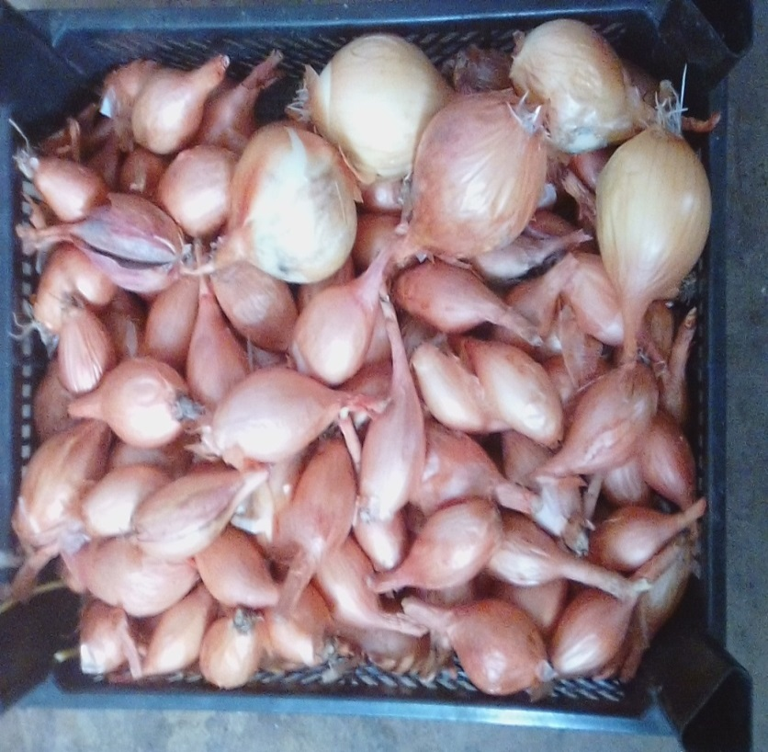
Приложение 6
Хранение лука.

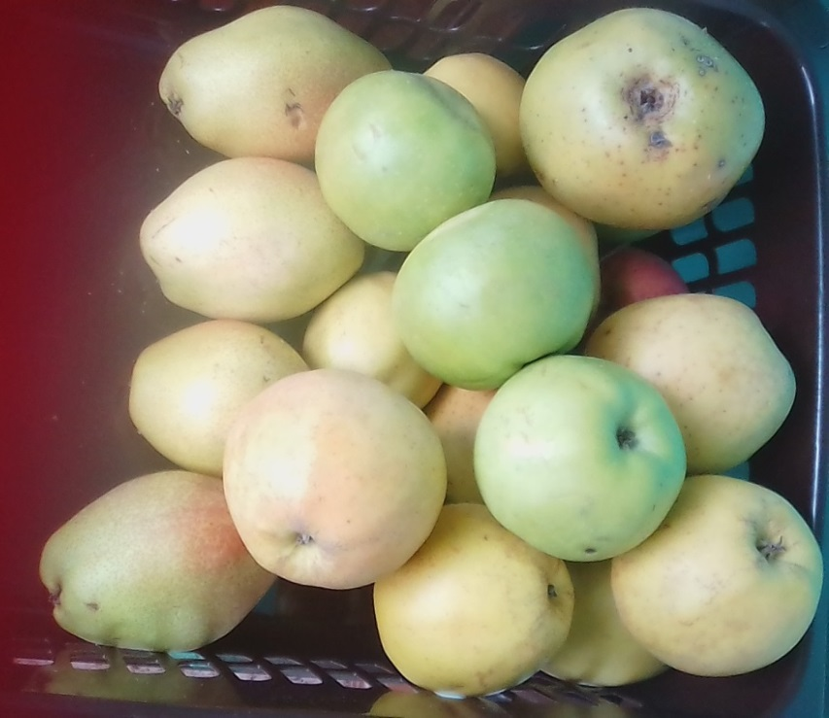
Приложение 7
«Ароматные яблочки»

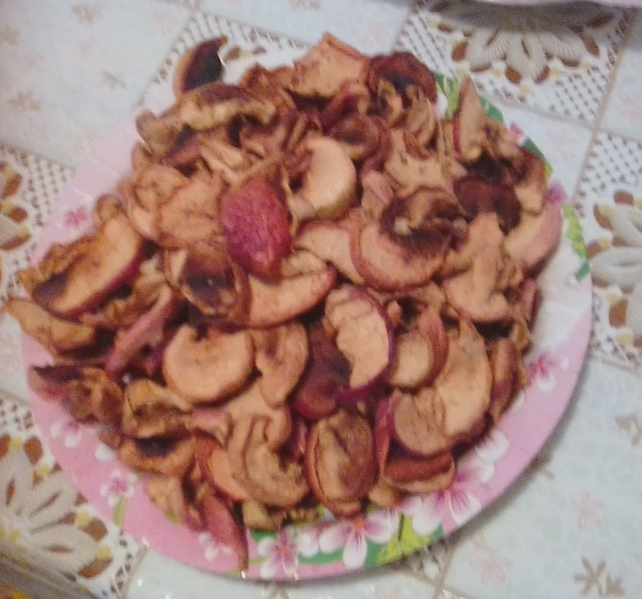

Приложение 8
«Ай-да сухофрукты»

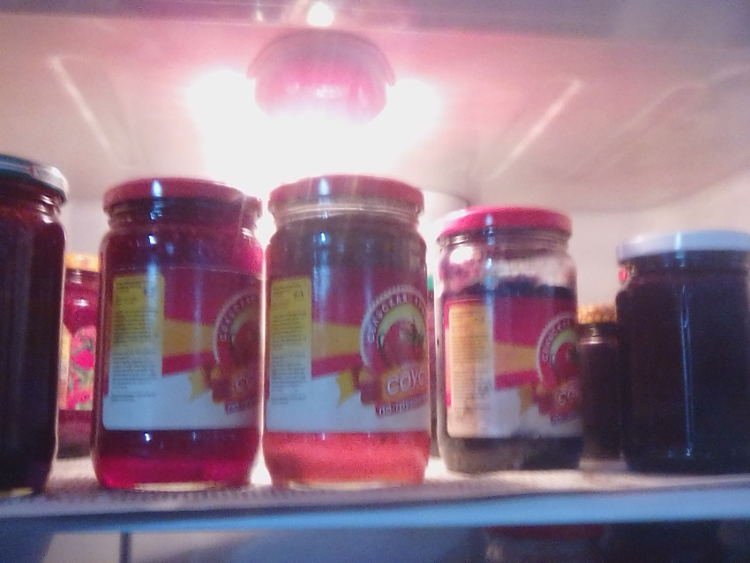
Приложение 9
Любимое варенье из малинки.

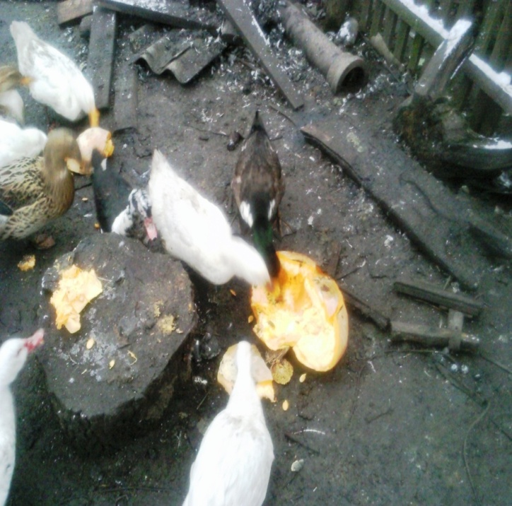
Приложение 10
Птицам тоже нужны витамины.

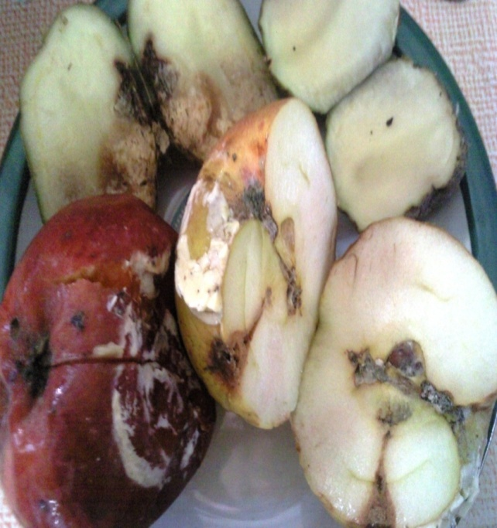
Приложение 11
Испорченные продукты.

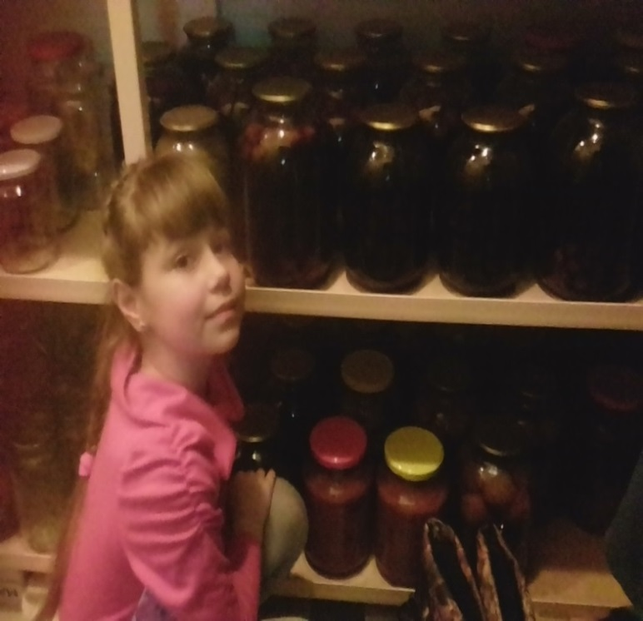
Приложение 12
«Чудо - погребок»

